Схема размещения нестационарных объектов потребительского рынка на территории городского округа «город Дербент» - парк С. Стальского.
10 17
11
7
9
6

5
8
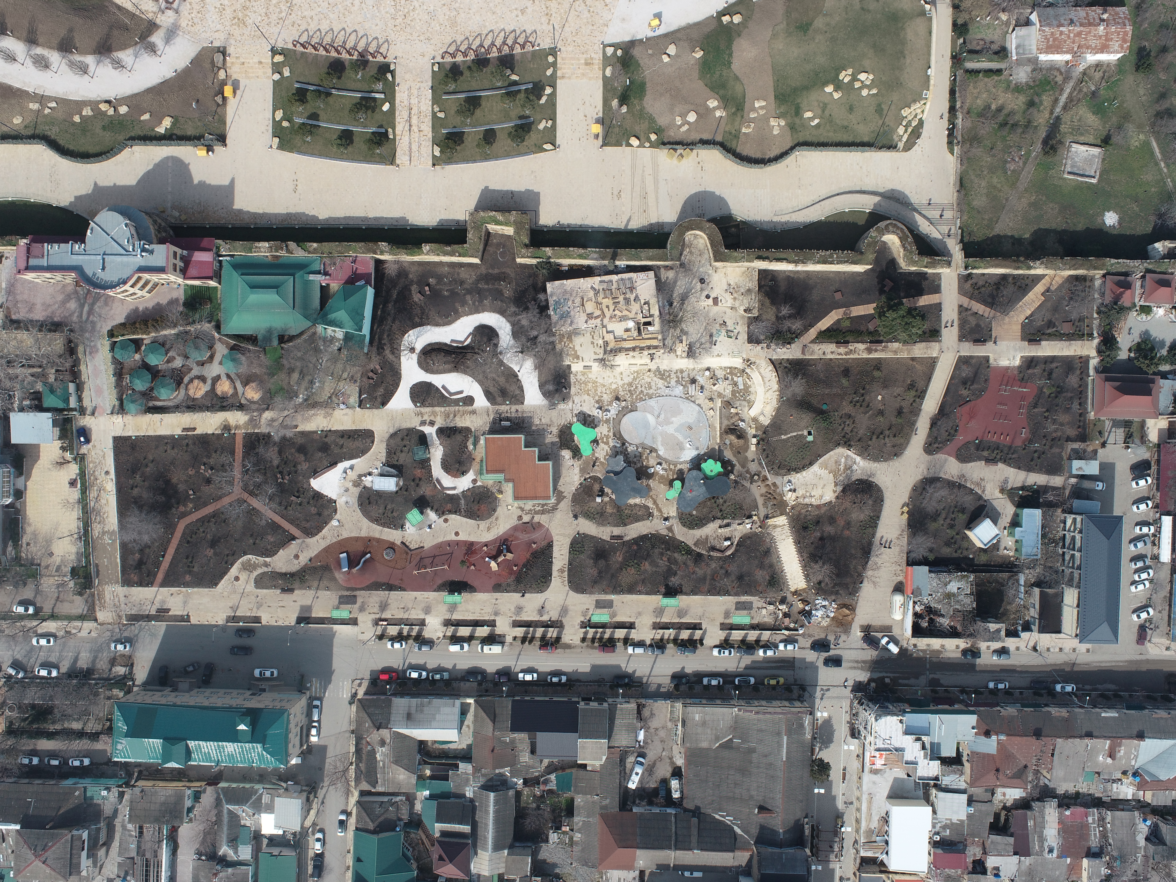
16
13
3
4
2

1 14 15

12

Схема размещения нестационарных объектов потребительского рынка на территории городского округа «город Дербент» - парк С. Стальского.
№  п/п | Адрес расположения (место расположения)  нестационарного торгового  объекта | Вид нестационарного торгового объекта (киоск, лоток, автолавка и др.) | Специализация нестационарного торгового объекта (ассортимент реализуемой  продукции) | Площадь нестационарного  торгового объекта (кв.м.) | Собственник земельного участка | Срок размещения нестационарного торгового объекта
1 | Парк им. С.Стальского | Тележка | Холодные напитки, мороженое, коктейли, и т.п. | 5 | Муниципальное образование | Временно
2 | Парк им. С.Стальского | Тележка | Холодные напитки, мороженое, коктейли, и т.п. | 5 | Муниципальное образование | Временно
3 | Парк им. С.Стальского | Тележка | Холодные напитки, мороженое, коктейли, и т.п. | 5 | Муниципальное образование | Временно
4 | Парк им. С.Стальского | Аппарат селфи | Фото | 5 | Муниципальное образование | Временно
5 | Парк им. С.Стальского | Аттракцион | Тир | 10 | Муниципальное образование | Временно
6 | Парк им. С.Стальского | Тележка | Холодные напитки, мороженое, коктейли, кофе и т.п. | 20 | Муниципальное образование | Временно
7 | Парк им. С.Стальского | Тележка | Холодные напитки, мороженое, коктейли, и т.п. | 8 | Муниципальное образование | Временно
8 | Парк им. С.Стальского | Размещение посадочных мест | Кафе | 40 | Муниципальное образование | Временно
9 | Парк им. С.Стальского | Тележка | Холодные напитки, мороженое, коктейли, и т.п. | 5 | Муниципальное образование | Временно
10 | Парк им. С.Стальского | Детский аттракцион | Детские машинки, паровозик | 5 | Муниципальное образование | Временно
11 | Парк им. С.Стальского | Тележка | Парфюмерия | 5 | Муниципальное образование | Временно
12 | сквер им. Пашабекова | Размещение посадочных мест | Кафе | 40 | Муниципальное образование | Временно
13 | Парк им. С.Стальского | Тележка | Холодные напитки, мороженое, коктейли, и т.п. | 5 | Муниципальное образование | Временно
14 | Парк им. С.Стальского | Тележка | Стойка тур-оператор | 5 | Муниципальное образование | Временно
15 | Парк им. С. Стальского | Тележка | Стойка тур-оператор | 5 | Муниципальное образование | Временно
16 | Парк им. С. Стальского | Тележка | Стойка тур-оператор | 5 | Муниципальное образование | Временно
17 | Парк им. С.Стальского | Детский аттракцион | Детские машинки | 5 | Муниципальное образование | Временно

